TECNOLOGÍAS DE LA INFORMACIÓN
Desarrollo de Sistemas Informáticos
4 créditos


Profesores:
Ing. Jorge Arun Zambrano Cedeño, Mg.
Titulaciones | Semestre
- Tecnologías de la Información en Línea | Quinto

NOMBRES Y APELLIDOS: EVELYN YADIRAYANEZ PINEIDA

PARALELO: “A”

SEMESTRE: QUINTO

ACTIVIDAD: Estudio de caso - Sistema de Control de Rescate y Adopción Animal

PERIODO SEPTIEMBRE 2025 - ENERO 2026


Actividades a desarrollar en la Unidad 1
Actividad # 1
Análisis del problema
Los refugios de animales necesitan una forma organizada de registrar y gestionar los casos de animales rescatados, como perros, gatos y fauna silvestre. Cuando la información se administra de manera manual o mediante diferentes medios, pueden presentarse dificultades para conocer el estado de cada caso, identificar a los responsables y realizar un seguimiento adecuado.
Por esta razón, se propone diseñar un Sistema de Gestión de Casos para un Refugio Animal que permita registrar los reportes de rescate, clasificar a los animales según su especie, asignar voluntarios o veterinarios y actualizar el estado de cada caso durante el proceso de atención.
Además, el sistema deberá facilitar la comunicación entre los responsables mediante notificaciones automáticas y mantener un registro de los cambios realizados. De esta manera, se busca mejorar la organización del refugio, facilitar el seguimiento de los animales y mantener la información de cada rescate de forma centralizada.

Identificación de los actores
Actor | Funciones dentro del sistema
Administrador del refugio | Registra los reportes telefónicos, clasifica los animales, asigna responsables y supervisa los casos.
Voluntario | Consulta los casos asignados, realiza tareas de rescate y registra el seguimiento autorizado.
Veterinario | Consulta los casos asignados y registra tratamientos y evolución de los animales.
El ciudadano será parte del proceso pero solo brinda la información y no interactúa con el sistema.
Requerimientos funcionales
- Registrar los reportes recibidos por teléfono y asignar un voluntario o veterinario a cada caso.
- Registrar y clasificar al animal como perro, gato o fauna silvestre.
- Actualizar el estado del caso: Rescatado, En tratamiento, En adopción o Cerrado.
- Enviar notificaciones automáticas cuando se registre o asigne un caso.
- Guardar el historial de acciones y cambios de estado.
Requerimientos no funcionales
- Permitir el crecimiento del número de casos y usuarios.
- Organizar el código para facilitar modificaciones y correcciones.
- Registrar los cambios del proyecto con Git y GitHub.
- Controlar el acceso según los roles de administrador, voluntario y veterinario.
- Facilitar el registro y consulta de los casos mediante una interfaz clara.
Nuevo repositorio.

Diseño del sistema:
Configuración del git con los datos pertinentes.
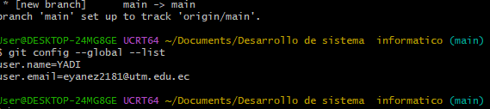
Y vincular la carpeta con los comandos y creación de rama principal MAIN.
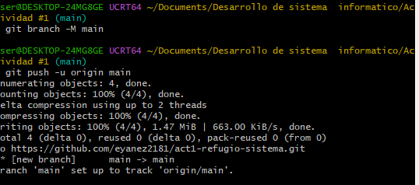
Creación de la rama develop con el objetivo de ampliar un espacio para integrar los avances sin trabajar directamente sobre la rama estable(main).
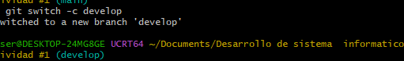
Se puede observar que se empieza a trabajar con la rama develop, hasta ahora, develop solo existía en la computadora. Este comando “git push -u origin develop” publica la rama en GitHub para que también aparezca en mi repositorio remoto.

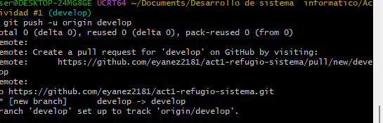

Ahora se crea una rama la cual servirá para elaborar el diagrama de casos de uso de tu Sistema de Gestión de Casos para un Refugio Animal. Así podremos desarrollar tareas específicas sin modificar directamente la versión estable.
git switch -c feature/diagrama-casos-uso
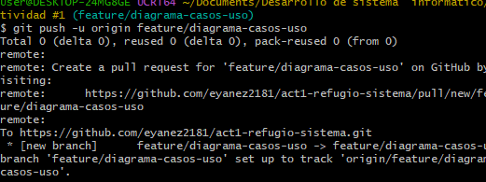
Usaremos la linea git push -u origin feature/diagrama-casos-uso con el objetivo que la git actualice la rama.

“Configuración de Git y aplicación de Gitflow”.
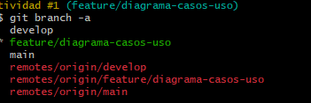.

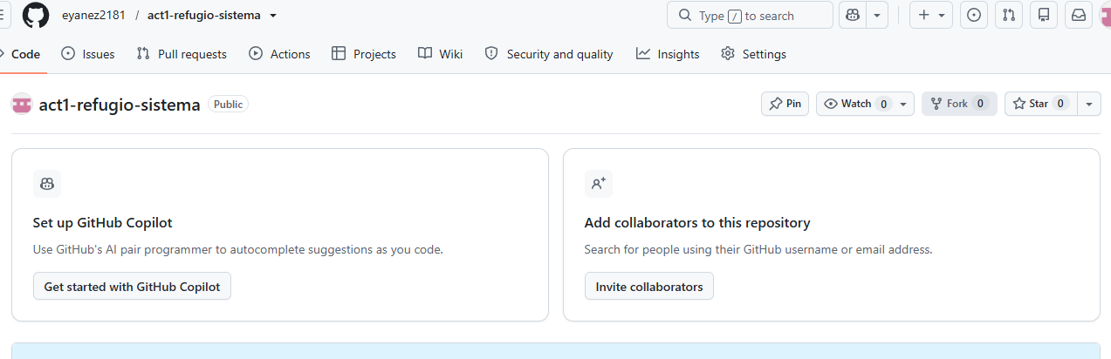

Evidencias
(Código de la ejecución de los ejercicios, enlace drive donde se encuentren los mismos y Capturas de pantalla claras y relevantes, donde evidencie el proceso realizado).
Bibliografía
(Referencias bibliográficas y/o enlaces en Internet (normas APA) que se utilizaron para realizar la práctica.)

